**Lampiran**

**NAMA ANAK TK ABA 27 MEDAN T.A 2020/2021**

|  |  |  |  |
| --- | --- | --- | --- |
| **NO** | **Nama Anak** | **Jenis Kelamin** |  |
| **Laki-laki** | **Perempuan** |
| 1 | Abhijar | Lk |  |
| 2 | Alif | Lk |  |
| 3 | Taqwa | Lk |  |
| 4 | Firas | Lk |  |
| 5 | Afif | Lk |  |
| 6 | Oji | Lk |  |
| 7 | Bilqis |  | Pr |
| 8 | khanza |  | Pr |
| 9 | Ghania |  | Pr |
| 10 | Arsya |  | Pr |
| 11 | Rasya |  | Pr |
| 12 | Nayla |  | Pr |

**Lampiran**

**HASIL PENGAMATAN PRASIKLUS KEMAMPUAN MEMBACA HURUF HIJAIYAH SEBELUM MENGGUNAKAN METODE TLAWATI**

|  |  |  |  |  |  |  |  |  |  |  |  |  |  |  |  |  |  |  |  |  |  |  |
| --- | --- | --- | --- | --- | --- | --- | --- | --- | --- | --- | --- | --- | --- | --- | --- | --- | --- | --- | --- | --- | --- | --- |
| **No** | **Nama Siswa** | **Mengenalkan simbol dan bentuk dari setiap huruf hijaiyah** | | | | **Mendengarkan bunyi huruf hijaiyah sesuai makharijul hurufnya** | | | | **Mengetahui huruf hijaiyah secara acak** | | | | | **Membedakan huruf hijaiyah yang bentuknya hampir sama** | | | | **Melafalkan huruf hijaiyah dengan menggunakan lagu rost** | | | |
| **BB** | **MB** | **BSH** | **BSB** | **BB** | **MB** | **BSH** | **BSB** | **BB** | | **MB** | **BSH** | **BSB** | **BB** | **MB** | **BSH** | **BSB** | **BB** | **MB** | **BSH** | **BSB** |
| 1 | Abhijar | √ |  |  |  | √ |  |  |  | √ | |  |  |  | √ |  |  |  | √ |  |  |  |
| 2 | Alif | √ |  |  |  | √ |  |  |  | √ | |  |  |  | √ |  |  |  | √ |  |  |  |
| 3 | Takwa | √ |  |  |  | √ |  |  |  | √ | |  |  |  | √ |  |  |  | √ |  |  |  |
| 4 | Firas | √ |  |  |  | √ |  |  |  | √ | |  |  |  | √ |  |  |  | √ |  |  |  |
| 5 | Afif | √ |  |  |  | √ |  |  |  | √ | |  |  |  | √ |  |  |  | √ |  |  |  |
| 6 | Oji | √ |  |  |  | √ |  |  |  | √ | |  |  |  | √ |  |  |  | √ |  |  |  |
| 7 | Bilqis | √ |  |  |  | √ |  |  |  | √ | |  |  |  | √ |  |  |  | √ |  |  |  |
| 8 | Khanza |  | √ |  |  |  | √ |  |  |  | | √ |  |  |  | √ |  |  |  | √ |  |  |
| 9 | Ghania |  | √ |  |  |  | √ |  |  |  | | √ |  |  |  | √ |  |  |  | √ |  |  |
| 10 | Arsya |  |  | √ |  |  | √ |  |  |  | |  | √ |  |  |  | √ |  |  | √ |  |  |
| 11 | Rasya |  |  |  | √ |  |  | √ |  |  | |  | √ |  |  |  |  | √ |  |  | √ |  |
| 12 | Nayla |  |  |  | √ |  |  |  | √ |  | |  |  | √ |  |  |  | √ |  |  |  | √ |
|  | Nilai | 7 | 4 | 3 | 8 | 7 | 6 | 3 | 4 | 7 | | 4 | 6 | 4 | 7 | 4 | 3 | 8 | 7 | 6 | 3 | 4 |
| Jumlah | | 22 | | | | 20 | | | | | 21 | | | | 22 | | | | 20 | | | | |
| Total persen | | 45,8% | | | | 41,6% | | | | | 43,7% | | | | 45,8% | | | | 41,6% | | | | |
| Rata-rata | | 43,7% | | | | | | | | | | | | | | | | | | | | | |

**Lampiran**

**HASIL PENGAMATAN KEMAMPUAN MEMBACA HURUF HIJAIYAH MNGGUNAKAN METODE TILAWATI SIKLUS I**

|  |  |  |  |  |  |  |  |  |  |  |  |  |  |  |  |  |  |  |  |  |  |
| --- | --- | --- | --- | --- | --- | --- | --- | --- | --- | --- | --- | --- | --- | --- | --- | --- | --- | --- | --- | --- | --- |
| **No** | **Nama Siswa** | **Mengenalkan amper dan bentuk dari setiap huruf hijaiyah** | | | | **Mendengarkan bunyi huruf hijaiyah sesuai makharijul hurufnya** | | | | **Mengetahui huruf hijaiyah secara acak** | | | | **Membedakan huruf hijaiyah yang bentuknya amper sama** | | | | **Melafalkan huruf hijaiyah dengan menggunakan lagu rost** | | | |
| **BB** | **MB** | **BSH** | **BSB** | **BB** | **MB** | **BSH** | **BSB** | **BB** | **MB** | **BSH** | **BSB** | **BB** | **MB** | **BSH** | **BSB** | **BB** | **MB** | **BSH** | **BSB** |
| 1 | Abhijar | √ |  |  |  | √ |  |  |  | √ |  |  |  | √ |  |  |  | √ |  |  |  |
| 2 | Alif | √ |  |  |  | √ |  |  |  | √ |  |  |  | √ |  |  |  | √ |  |  |  |
| 3 | Takwa |  | √ |  |  |  | √ |  |  | √ |  |  |  | √ |  |  |  |  | √ |  |  |
| 4 | Firas |  | √ |  |  |  | √ |  |  | √ |  |  |  | √ |  |  |  |  | √ |  |  |
| 5 | Afif |  | √ |  |  |  | √ |  |  |  | √ |  |  |  | √ |  |  |  | √ |  |  |
| 6 | Oji |  |  | √ |  |  | √ |  |  |  | √ |  |  |  | √ |  |  |  | √ |  |  |
| 7 | Bilqis |  |  | √ |  |  | √ |  |  |  |  | √ |  |  | √ |  |  |  | √ |  |  |
| 8 | Khanza |  |  | √ |  |  |  | √ |  |  |  | √ |  |  | √ |  |  |  |  | √ |  |
| 9 | Ghania |  |  | √ |  |  |  | √ |  |  | √ |  |  |  |  | √ |  |  |  | √ |  |
| 10 | Arsya |  |  |  | √ |  |  | √ |  |  | √ |  |  |  |  | √ |  |  |  | √ |  |
| 11 | Rasya |  |  |  | √ |  |  |  | √ |  |  | √ |  |  |  |  | √ |  |  |  | √ |
| 12 | Nayla |  |  |  | √ |  |  |  | √ |  |  |  | √ |  |  |  | √ |  |  |  | √ |
| Nilai | | 2 | 6 | 12 | 12 | 2 | 10 | 9 | 8 | 4 | 8 | 9 | 4 | 4 | 8 | 6 | 8 | 2 | 10 | 9 | 8 |
| Jumlah | | 32 | | | | 29 | | | | 25 | | | | 26 | | | | 29 | | | |
| Total Persen | | 66,6% | | | | 60,4% | | | | 52% | | | | 54,1% | | | | 60,4% | | | |
| Rata-rata | | 58,7% | | | | | | | | | | | | | | | | | | | |

**Lampiran**

**HASIL PENGAMATAN KEMAMPUAN MEMBACA HURUF HIJAIYAH MNGGUNAKAN METODE TILAWATI SIKLUS II**

|  |  |  |  |  |  |  |  |  |  |  |  |  |  |  |  |  |  |  |  |  |  |  |  |
| --- | --- | --- | --- | --- | --- | --- | --- | --- | --- | --- | --- | --- | --- | --- | --- | --- | --- | --- | --- | --- | --- | --- | --- |
| **No** | **Nama Siswa** | **Mengenalkan simbol dan bentuk dari setiap huruf hijaiyah** | | | | **Mendengarkan bunyi huruf hijaiyah sesuai makharijul hurufnya** | | | | **Mengetahui huruf hijaiyah secara acak** | | | | | **Membedakan huruf hijaiyah yang bentuknya hampir sama** | | | | **Melafalkan huruf hijaiyah dengan menggunakan lagu rost** | | | | **Persen** |
| **BB** | **MB** | **BSH** | **BSB** | **BB** | **MB** | **BSH** | **BSB** | **BB** | **MB** | **BSH** | **BSB** | | **BB** | **MB** | **BSH** | **BSB** | **BB** | **MB** | **BSH** | **BSB** |
| 1 | Abhijar |  |  |  | √ |  |  | √ |  |  | √ |  |  | |  | √ |  |  |  |  | √ |  | 14 |
| 2 | Alif |  | √ |  |  |  |  |  | √ |  |  | √ |  | |  | √ |  |  |  | √ |  |  | 13 |
| 3 | Takwa |  |  | √ |  |  |  |  | √ |  |  | √ |  | |  | √ |  |  |  | √ |  |  | 14 |
| 4 | Firas |  |  | √ |  |  | √ |  |  |  |  |  | √ | |  | √ |  |  |  | √ |  |  | 13 |
| 5 | Afif |  |  |  | √ |  |  | √ |  |  |  |  | √ | |  |  | √ |  |  |  |  | √ | 18 |
| 6 | Oji |  |  |  | √ |  | √ |  |  |  |  |  | √ | |  |  |  | √ |  |  |  | √ | 18 |
| 7 | Bilqis |  |  |  | √ |  |  |  | √ |  |  |  | √ | |  |  |  | √ |  |  |  | √ | 20 |
| 8 | Khanza |  |  | √ |  |  |  |  | √ |  | √ |  |  | |  |  |  | √ |  |  |  | √ | 17 |
| 9 | Ghania |  |  |  | √ |  |  |  | √ |  |  |  | √ | |  |  |  | √ |  |  |  | √ | 20 |
| 10 | Arsya |  |  |  | √ |  |  |  | √ |  |  |  | √ | |  |  |  | √ |  |  |  | √ | 20 |
| 11 | Rasya |  |  |  | √ |  |  |  | √ |  |  |  | √ | |  |  |  | √ |  |  |  | √ | 20 |
| 12 | Nayla |  |  |  | √ |  |  |  | √ |  |  |  | √ | |  |  |  | √ |  |  |  | √ | 20 |
| Nilai | |  | 2 | 9 | 32 |  | 4 | 6 | 32 |  | 4 | 6 | 32 | |  | 8 | 3 | 28 |  | 6 | 3 | 32 | 207 |
| Jumlah | | 43 | | | | 42 | | | | 42 | | | | 39 | | | | | 41 | | | |  |
| Total persen | | 86,5% | | | | 87,5% | | | | 87,5% | | | | 81,2% | | | | | 85,4% | | | |  |
| Rata-rata | | 86,2% | | | | | | | | | | | | | | | | | | | | |  |

**Lampiran**

**Lembar Observasi Pretest Penilaian Guru**

**Siklus I**

Nama : Amelia, S.Pd

Jabatan : Wali Kelas

Sekolah : TK ABA 27 MEDAN

|  |  |  |  |  |  |
| --- | --- | --- | --- | --- | --- |
| **No** | **Aspek yang dinilai** | **SB** | **B** | **C** | **K** |
| 1 | Kegiatan awal   1. Menarik perhatian anak dengan menggunakan bercerita 2. Menunjukkan pertanyaan tentang tema 3. Menjelaskan tema pemblajaran |  |  | √  √  √ |  |
| 2 | Kegiatan inti :   1. Guru menyiapkan peraga tilawati dan alat penunjuk 2. Guru mengenalkan Huruf hijaiyah dari *Alif* sampai *ya* 3. Guru menggunakan teknik klasikal (dengan peraga), dilanjutkan baca simak (dengan buku tilawah). 4. Guru mengajarkan huruf-huruf hijaiyah asli secara bertahap | √ | √  √ | √ |  |
| 3 | Kegiatan akhir   1. Meninjau kembali dengan menjelaskan pembelajaran 2. Mengevaluasi kemampuan anak dalam membaca huruf hijaiyah |  | √  √ |  |  |
|  | Jumlah | 4 | 12 | 8 |  |
|  | Rata-rata | $$\frac{\begin{aligned} \\ 24\end{aligned}}{36}x100\%$$ = 66% | | | |

Keterangan:

SB : Sangat Baik skor: 4

B : Baik skor: 3

C : Cukup skor: 2

K : Kurang skor: 1

**Lampiran**

**Lembar Observasi Postest Penilaian Guru**

**Siklus II**

Nama : Amelia,S.Pd

Jabatan : Wali Kelas

Sekolah : TK ABA 27 MEDAN

|  |  |  |  |  |  |
| --- | --- | --- | --- | --- | --- |
| **No** | **Aspek yang dinilai** | **SB** | **B** | **C** | **K** |
| 1 | Kegiatan awal   1. Menarik perhatian anak dengan menggunakan bercerita 2. Menunjukkan pertanyaan tentang tema 3. Menjelaskan tema pemblajaran | √ | √  √ |  |  |
| 2 | Kegiatan inti :   1. Guru menyiapkan peraga tilawati dan alat penunjuk 2. Guru mengenalkan Huruf hijaiyah dari *Alif* sampai *ya* 3. Guru menggunakan teknik klasikal (dengan peraga), dilanjutkan baca simak (dengan buku tilawah). 4. Guru mengajarkan huruf-huruf hijaiyah asli secara bertahap | √  √  √ | √ |  |  |
| 3 | Kegiatan akhir   1. Meninjau kembali dengan menjelaskan pembelajaran 2. Mengevaluasi kemampuan anak dalam membaca huruf hijaiyah | √  √ |  |  |  |
|  | Jumlah | 24 | 9 |  |  |
|  | Rata-rata | $$\frac{33}{36}x100\%$$ = 91% | | | |

Keterangan:

SB : Sangat Baik skor: 4

B : Baik skor: 3

C : Cukup skor: 2

K : Kurang skor: 1

**Lampiran**

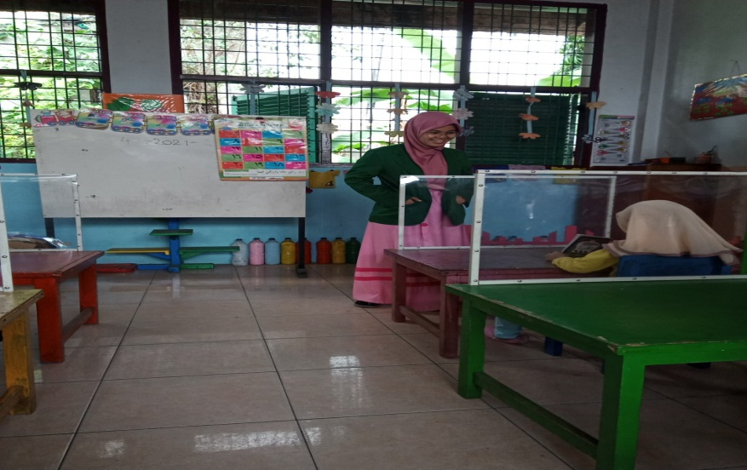

**Guru menceritakan gambar huruf hijaiyah**

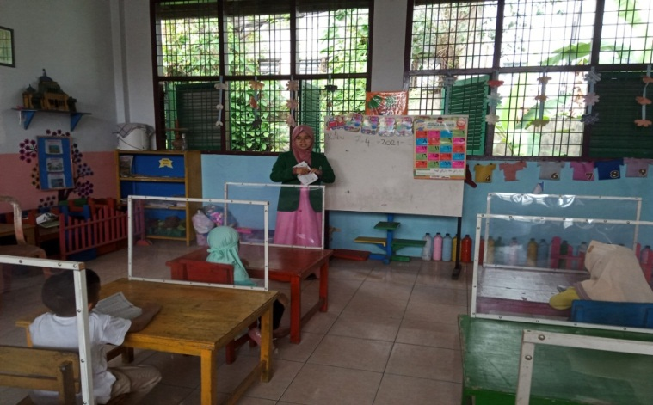

**Guru menanyakan kepada anak huruf hijaiyah**

**secara acak**

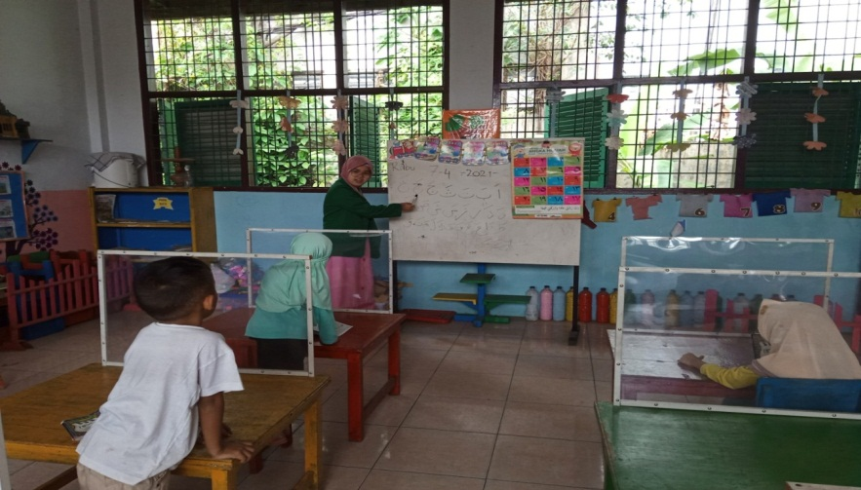

**Guru mengajak anak mengenalkan dan membaca huruf hijaiyah**

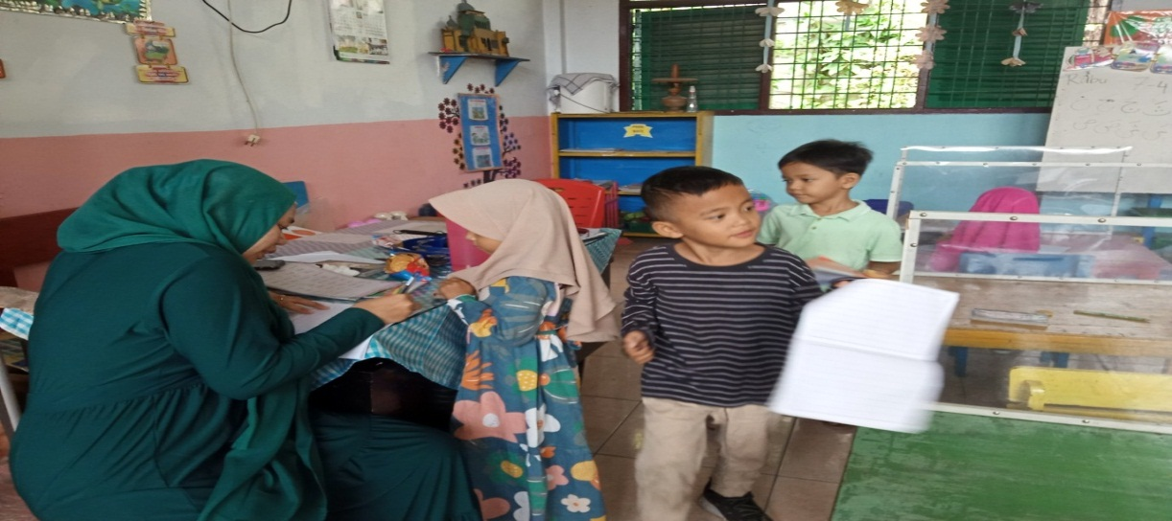

**Guru menerangkan huruf hijaiyah yang bentukknya hampir sama**

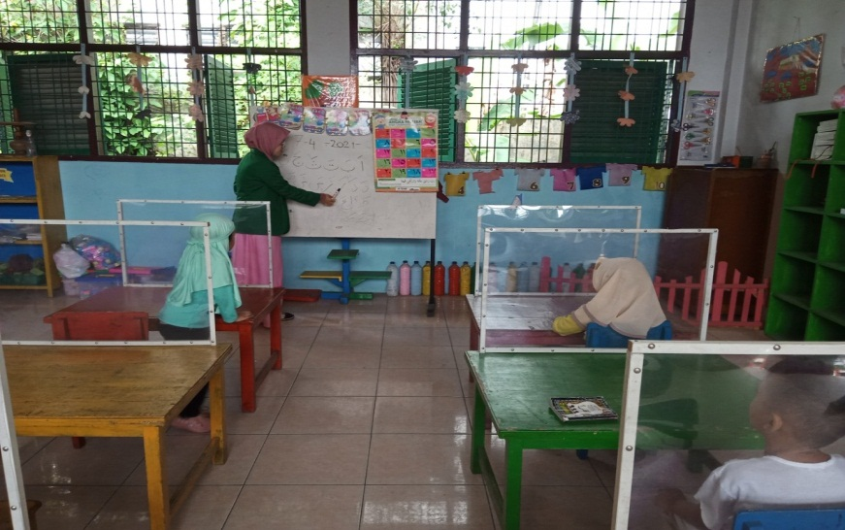

**Guru menyanyikan huruf hijaiyah dengan**

**menggunakan lagu rost**

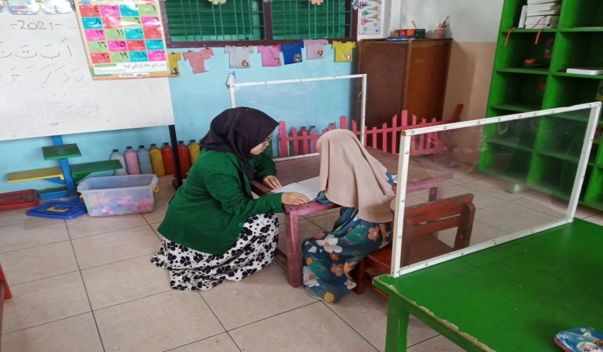

**Guru mengenalkan simbol bentuk dan huruf**

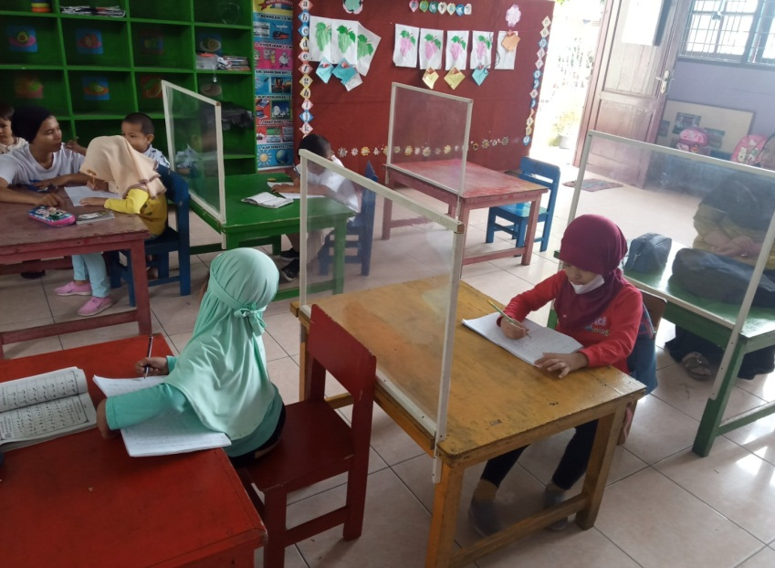

**Anak sedang menulis huruf hijaiyah**

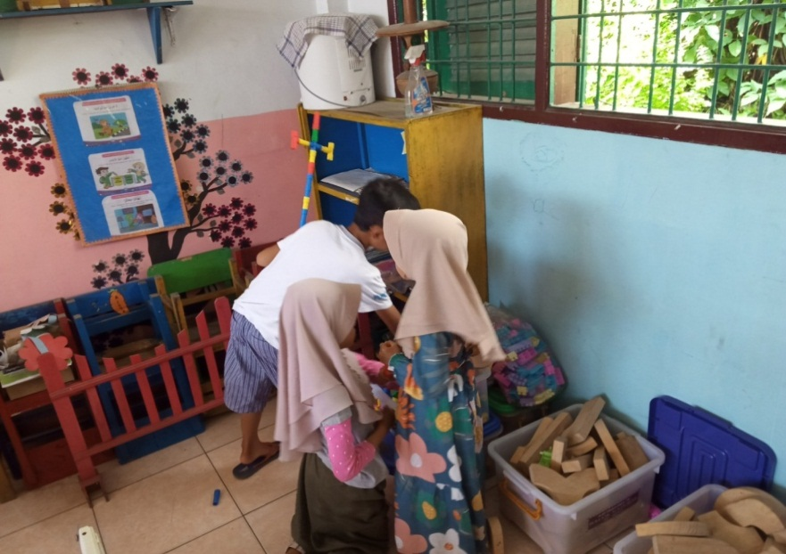

**Anak sedang bermain balok huruf hijaiyah**

**RENCANA PROGRAM PEMBELAJARAN HARIAN (RPPH)**

**TAMAN KANAK KANAK TK ABA 27 MEDAN**

Semester/Minggu ke/Hari ke : I / 1 / 1

Hari /tgl :

Kelompok usia : 5-6 tahun

Tema/sub tema : Diri Sendiri/ Anggota Tubuhku

KD : 1.1 – 1.2 – 2.5 – 2.8 – 3.1 – 4.1 – 3.3 -4.3 – 3.12- 4.12

Materi : - Aku ciptaan Tuhan

* Memberi dan membalas salam
* Berdoa sebelum dan sesudah belajar
* Menyebutkan anggota tubuh, fungsi anggota tubuh
* Menyanyi lagu huruf hijaiyah

Kegiatan main : Kelompok dengan kegiatan pengaman

Alat dan bahan : - Kegiatan menirukan dan mengenalkan huruf hijaiyah, alif, ba, ta, tsa membutuhkan:

Buku tulis pensil dan penghapus

* Kegiatan mewarnai dan menggunting huruf ijaiyah membutuhkan: Buku tulis,Kertas,kartu nama,pensil, gambar,krayon,gunting, kartu huruf.

Karakter : Menghargai prestasi

**Proses kegiatan**

**A. PEMBUKAAN**:

* + 1. Penerapan SOP pembukaan
    2. Menyanyi anggota badan
    3. Doa sebelum belajar
    4. Berdiskusi tentang aku ciptaan Tuhan
    5. Tanya jawab: menyebutkan anggota tubuh, fungsi Anggota tubuh
    6. Percakapan: cara merawat tubuh
    7. Mengenalkan aturan bermain

**B. INTI**

1. Mewarnai gambar anak laki-laki / perempuan
2. Menghitung teman yang laki-laki dan yang perempuan lalu ditulis sesuai angka
3. Meniru menulis namanya sendiri sesuai kartu nama
4. Menggambar bebas dengan krayon

**C.RECALLING**:

1. Menirukan huruf hijaiyah alif, ba, ta,tsa
2. Mengenalkan huruf-huruf hijaiyah
3. Mewarnai huruf hijaiyah
4. Menggunting huruf hijaiyah

**D. PENUTUP**

1. Menanyakan perasaannya selama hari ini
2. Berdiskusi kegiatan apa saja yang sudah dimainkannya hari ini, mainan apa yang paling disukai
3. Bercerita pendek yang berisi pesan-pesan
4. Menginformasikan kegiatan untuk besok
5. Penerapan SOP penutupan

**E. RENCANA PENILAIAN**

1. Sikap

* 1. Mensyukuri bahwa aku sebagai ciptaan Tuhan
  2. Menggunakan kata sopan pada saat bertanya
  3. Pengetahuan dan ketrampilan
     + 1. Menunjukkan diri anak
       2. Menyebutkan huruf-huruf hijaiyah
       3. Mengenalkan simbol dan bentuk-betuk dari setiap huruf hijaiyah
       4. Menggambar bentukhuruf jijaiyah
       5. Dapat mengurutkan huruf hijaiyah dari alif sampai ya
       6. Dapat meniru 2-3 urutan huruf dengan benar

Mengetahui,

Kepala Sekolah Guru Kelompok

**Linda Rahmy Nasution Amelia, S.Pd**

**NIP. 19611028 198403 2001**

**RENCANA PROGRAM PEMBELAJARAN HARIAN (RPPH)**

**TAMAN KANAK KANAK TK ABA 27 MEDAN**

Semester/Minggu ke /Hari Ke : I / 1 / 2

Hari /tgl :

Kelompok usia : 5-6 tahun

Tema/sub tema : Diriku /Identitas Diri (Jenis Kelamin)

KD : 1.2 – 2.1 – 2.8 – 3.1 – 4.1 – 3.10 -4.10– 3.12- 4.12

Materi : - Aku ciptaan Tuhan

* Menyanyi kan huruf ijaiyah dan mengurutkan huruf hijaiyah dengan benar
* Mampu membedakan gambar anak laki-lakidan perempuan sesuai dirinya sendiri

Kegiatan main : - peserta didik

* Huruf hijaiyah

Alat dan bahan : - Gambar anak laki-laki dan anak perempuan

- Potongan huruf hijaiyah

- Kertas,pensil,gunting, lem

- Kertas gambar,krayon.

Karakter : Tanggung Jawab

**Proses kegiatan**

**A. PEMBUKAAN**:

1. Penerapan SOP pembukaan

* + 1. Menyanyi lagu Aku
    2. Berdiskusi tentang aku ciptaan Tuhan
    3. Motivasi siswa
    4. Guru menyampaikan kopetensi dasar dan tujuan dari pembelajaran materi yang akan diajarkan

**B. INTI**

1. Mengidentifikasi jenis kelamin sesuai diri dan mengamati huruf hijaiyah
2. Saling bertanya jawab kepada teman tentang huruf hijaiyah kepada teman kelompoknya
3. Mengkomunikasikan: menyanyikan lagu huruf hijaiyah,menggunting dan menempel huruf hijaiyah secara urut
4. Menggambar huruf hijaiyah danmenebalkan gambar anak laki-laki

**C. RECALLING**:

* + - 1. Mengulas kembali kegiatan yang telah dilakukan
      2. Mengutakan konsep nama diri, ayah ibu, alamat, dan usia
      3. Mengorganisasikan kelas

**D. PENUTUP**

1. Menanyakan perasaannya selama hari ini

2. Berdiskusi kegiatan apa saja yang sudah dimainkannya hari ini, mainan apa yang paling disukai

3. Bercerita pendek yang berisi pesan-pesan

4. Menginformasikan kegiatan untuk besuk

5. Penerapan SOP penutupan

**E. RENCANA PENILAIAN**

1. Sikap

* 1. Mensyukuri bahwa aku sebagai ciptaan Tuhan
  2. Menggunakan kata sopan pada saat bertanya

1. Pengetahuan dan ketrampilan
   * + 1. Menunjukkan diri anak
       2. Menyebutkan identitas diri dengan lengkap
       3. Mendengarkan bunyi huruf hijaiyah sesuai Makharijul hurufnya
       4. Dapat membedakan anak laki-laki dan anak perempuan
       5. Dapat menebali gambar anak laki-laki dengan baik
       6. Dapat mengelompokkan gambar sesuai jenis kelamin

Mengetahui,

Kepala Sekolah Guru Kelompok

**Linda Rahmy Nasution Amelia, S.Pd**

**NIP. 19611028 198403 2001**

**RENCANA PROGRAM PEMBELAJARAN HARIAN (RPPH)**

**TAMAN KANAK KANAK TK ABA 27 MEDAN**

Semester/Minggu ke /Hari ke : I / 1 / 3

Hari /tgl :

Kelompok usia : 5-6 tahun

Tema/sub tema : Diriku/Identitas Diri/ ciri-ciri tubuhku

KD : 1.2– 3.3 – 4.2 – 3.3 -4.3– 3.12- 4.12 – 2.5 -2.4.

Materi : - Aku ciptaan Tuhan

* Menjaga kebersihan diri
* Berani tampil di depan umum
* Memberi dan membalas salam
* Fungsi identitas diri
* Hobyku
* Menggerakkan jari-jari tangan

Kegiatan main : peserta didik dan huruf hijaiyah

Alat dan bahan : - Benang

- sedotan

- Gunting

- Pensil dan lem

Karakter : Disiplin berani dan bertanggung jawab

**Proses kegiatan**

**A. PEMBUKAAN**:

1. Penerapan SOP pembukaan
2. Presensi siswa
3. Motivasi siswa
4. Guru menyampaikan kopetensi dasar dan tujuan dari pembelajaran materi yang akan dipelajarkan
5. Menanyakan alamat ayah dan ibu,dan usia

**B. INTI**

1. Mengidentifikasi ciri-ciri tubuh dan mengamati huruf hijaiyah
2. Saling bertanya jawab kepada teman tentang huruf hijaiyah kepada teman kelompoknya
3. Mengkomunikasikan:membedakan ciri-ciri tubuh seseorang,mengisi pola gambar pada anak dengan huruf ba dan ta
4. Mengurutkan pola warna (orens,kuning, merah dan biru)

**C. RECALLING**:

1. Mengulas kembali kegiatan yang telah dilakukan
2. Menguatkan konsep ciri-ciri tubuh seseorang
3. Mengorganisasikan kelas

**D. PENUTUP**

1. Menanyakan perasaannya selama hari ini

2. Berdiskusi kegiatan apa saja yang sudah dimainkannya hari ini, mainan apa yang paling disukai

3. Bercerita pendek yang berisi pesan-pesan

4. Menginformasikan kegiatan untuk besuk

5. Penerapan SOP penutupan

**E. RENCANA PENILAIAN**

1. Sikap

* 1. Mensyukuri bahwa aku sebagai ciptaan Tuhan
  2. Menggunakan kata sopan pada saat bertanya

2. Pengetahuan dan ketrampilan

* + - 1. Berani tampil di depan temannya
      2. Menyebutkan identitas diri dengan lengkap
      3. Dapat memberi dan membalas salam yang baik
      4. Dapat menggunting gambar dengan rapi

Mengetahui,

Kepala Sekolah Guru Kelompok

**Linda Rahmy Nasution Amelia, S.Pd**

**NIP. 19611028 198403 2001**

**RENCANA PROGRAM PEMBELAJARAN HARIAN (RPPH)**

**TAMAN KANAK KANAK TK ABA 27 MEDAN**

Semester/Minggu ke/ Hari ke : I / 1 / 4

Hari /tgl :

Kelompok usia : 5-6 tahun

Tema/sub tema : Diriku /Identitas Diri (Usia)

KD : 1.1 – 1.2 – 2.5 – 3.3 – 4.3 – 3.11 -4.11– 3.12 -14.12 -3.14 -4.14

Materi : - Aku ciptaan Tuhan

* Menyayangi diri sendiri
* Berani tampil di depan umum
* Membedakan makhraj setiap huruh hijaiyah
* Permainan yang berhubungan
* Menggerakkan jari-jari tangan

Kegiatan main : Kelompok dengan kegiatan pengaman

Alat dan bahan : Papan peraga tilawati, alat penunjuk tilawati dan kartu huruf hijaiyah untuk permainan

Karakter : Religius, disiplin, berani dan bertanggung jawab

**Proses kegiatan**

**A. PEMBUKAAN**:

* + - 1. Penerapan SOP pembukaan
      2. Menyanyi lagu ulang tahun
      3. Berdiskusi tentang aku ciptaan Tuhan
      4. Berdiskusi tentang identitas anak dengan lengkap (usia anak)
      5. Berdiskusi memberi dan membalas salam
      6. Berdiskusi tentang huruf hijaiyah
      7. Mengenalkan kegiatan dan aturan yang digunakan bermain

**B. INTI**

1. Menjelaskan cara membaca huruf hijaiyah
2. Membaca huruf hijaiyah secara acak
3. Memasangkan gambar sesuai pasangannya
4. Menulis angka sesuai usia anak

**C. RECALLING**:

* + - 1. Merapikan alat-alat yang telah digunakan
      2. Diskusi tentang perasaan diri selama melakukan kegiatan bermain
      3. Bila ada perilaku yang kurang tepat harus didiskusikan bersama
      4. Menceritakan dan menunjukkan hasil karyanya
      5. Penguatan pengetahuan yang didapat anak

**D. PENUTUP**

1. Menanyakan perasaannya selama hari ini

2. Berdiskusi kegiatan apa saja yang sudah dimainkannya hari ini, mainan apa yang paling disukai

3. Bercerita pendek yang berisi pesan-pesan

4. Menginformasikan kegiatan untuk besuk

5. Penerapan SOP penutupan

**E. RENCANA PENILAIAN**

1. Sikap

* 1. Mensyukuri bahwa aku sebagai ciptaan Tuhan
  2. Menggunakan kata sopan pada saat bertanya

2. Pengetahuan dan ketrampilan

* + - 1. Berani tampil di depan temannya
      2. Menyebutkan usia anak
      3. Dapat memberi dan mambalas salam
      4. Dapat memasangkan gambar sesuai pasangannya
      5. Dapat membaca huruf hijaiyah secara acak
      6. Dapat menulis angka sesuai usianya sendiri

Mengetahui,

Kepala Sekolah Guru Kelompok

**Linda Rahmy Nasution Amelia, S.Pd**

**NIP. 19611028 198403 2001**